NIM : 72220583

NAMA : DINDA MARETTASYA SIMARMATA

1. Model Regresi Linier

Model regresi linier yang menghubungkan penjualan (sales) dengan kedua media promosi (Radio dan Newspaper) dapat dituliskan sebagai berikut:

Sales = 156,6388 + 13,0784 x radio + 16.7932 x newspaper

1. Arti koefesien radio dan newspaper
   * Koefesien radio (13,0784) : Setiap peningkatan satu init pengeluaran iklan di radio (dalam ribuan) dikaitkan dnegna peningkatan penjualan sekitar 13078,4 unit (dalam ribuan).
   * Koefeien newspaper (16,7932) : Setiap peningkatan satu unit pengeluaran iklan di newspaper(dalam ribuan) dikaitkan dengan peningkatan penjualan sekitar 16793,2 unit (dalam ribuan).
2. Keyakinan 95% peningkatan penjualan melalui radio

9,398 sampai 16,759 unit (dalam ribuan)

1. Pengaruh radio dan newspaper terhadap sales
   * P-value yang sangat kecil untuk radio dan newspaper menunjukkan bahwa keduanya memiliki pengaruh yang signifikan terhadap penjualan. Oleh karena itu, secara statistic, radio dan newspaper berpengaruh terhadap penjualan.
   * R-suared yang tinggi (0,809) menunjukkan bahwa model regesi ini mampu menjelaskan sekitar 80,9% variabilitas dalam data.
2. Media promosi yang mempengaruhi penjualan

Tidak dapat disimpulkan dikarenakan korelasi sangat rendah (-0,0921).

1. Korelasi sales radio dan newspaper

Radio memiliki korelasi positif sebesar 0,0921 dengan newspaper. Oleh karena itu, meskipun korelasi antara radio dan newspaper lemah, keduanya secara statistic masih berpengaruh pada vaiabel target, yaitu sales.

1. Grafik Sales radio dan newspaper

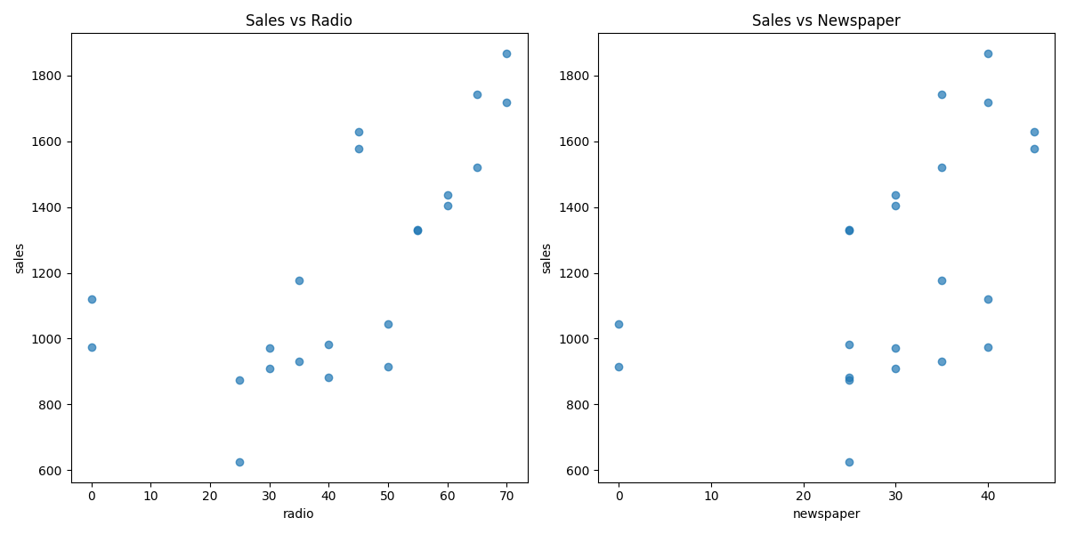

Output program :

